[上海交通大学医学院附属瑞金医院的文章被撤回，主要原因是文章缺乏伦理审批文件](https://mp.weixin.qq.com/s?__biz=Mzg2Mzc2NzUxMQ==&mid=2247523243&idx=1&sn=8853b4ba3944e1555819e708de60a1ff)

诚信君[诚信科研](javascript:void(0);)2025-04-15 00:01:24河南

[](https://mp.weixin.qq.com/s?__biz=MzU3MTE3MjUyOA==&mid=2247639137&idx=1&sn=08e1d16097de962f0fddcba341a2da2c&chksm=fce8d3becb9f5aa8c5b21eafb2c091d0a79db25d83d1ae52a2f4148e4742e15689685e7e5cc7&scene=21#wechat_redirect)

诚信科研

有限抽样策略 (LSS) 已被提出作为估算免疫抑制剂他克莫司 (TAC) 浓度-时间曲线下面积 (AUC) 的替代方法。本研究旨在开发 LSS 模型，用于预测中国肝移植患者 TAC 的 AUC。

2016 年 7 月 23 日，上海交通大学医学院附属瑞金医院的Liu Xiao-Xue 等人在***Pharmacology***杂志在线发表题为**“Limited Sampling Strategy for the Estimation of Tacrolimus Area Under the Concentration-Time Curve in Chinese Adult Liver Transplant Patients”**的研究论文**，该研究结果表明，LSS 是估计中国肝移植患者全 TAC AUC0-12 的有效方法。**

但是，在2025 年 4 月 11 日，该文章被撤回，**主要原因是文章缺乏伦理审批文件。**

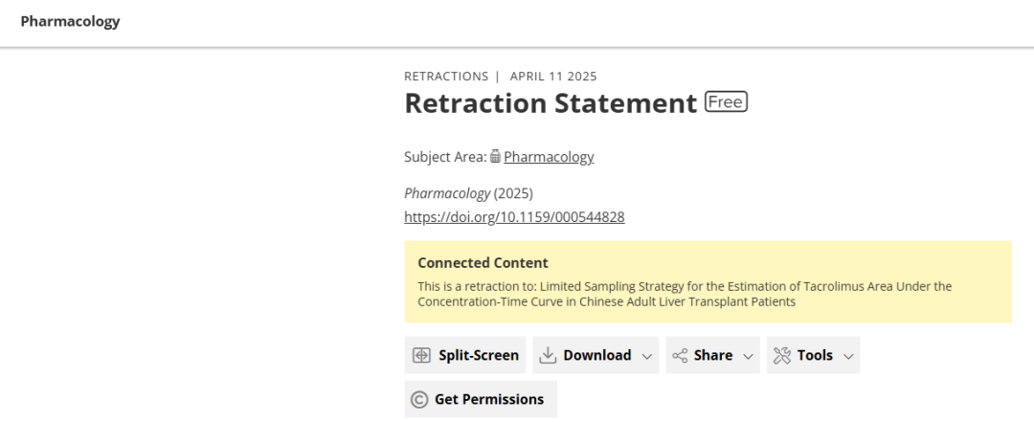

本文发表后，有人对本研究进行时当地的移植程序表示担忧[1]。本文未包含有关捐献器官来源的信息，也未包含有关器官捐献同意书的信息。我们已联系作者，要求其澄清上述情况，并提供证明该研究已获得机构审查委员会批准的文件。尽管我们多次尝试联系作者，但他们并未在规定时间内回应就上述内容发表评论的请求。

我们已将此事告知通讯作者所在机构，但该机构并未回应我们的调查请求。

由于缺乏关于移植方案的充分信息、缺乏伦理审批文件，以及对该研究是否遵守器官捐献和移植方面的国际最佳实践存在未解决的担忧，本文将被撤回。

作者未在规定时间内回复我们关于撤回本文的函件。

**文中所提文章：**

[1]Rogers W, Robertson MP, Ballantyne A, Blakely B, Catsanos R, Clay-Williams R, Singh MF. Compliance with ethical standards in the reporting of donor sources and ethics review in peerreviewed publications involving organ transplantation in China: a scoping review. BMJ Open. 2019; 9(2):e024473.

**参考消息：**

https://karger.com/pha/article/doi/10.1159/000544828/925421/Retraction-Statement

图片

内容为**【诚信科研】**公众号原创

禁止转载



**诚信科研，专注于学术不端报道。**

**觉得本文好看，请点这里↓**